SLOVENŠČINA 9. razred heterogena skupina 3 učiteljica: Helena Gregorič
Elektronski naslov : helena.gregoric@guest.arnes.si
Za vprašanja sem dosegljiva tudi na telefonu 031 395 010
Rok za oddajo poslikanih izdelkov: petek, 17. 4. 2020
DRAGI UČENCI, POZDRAVLJENI V PETEM TEDNU UČENJA NA DALJAVO. OD KNJIŽEVNOSTI SE SELIMO K JEZIKOVNI VZGOJI, NADALJEVALI BOMO Z DELOM V DELOVNEM ZVEZKU. POHVALJENI ZA VSE, KAR STE MI ODDALI V PREJŠNJEM TEDNU.

torek, 14. 4. 2020
V DZ – 2. del si oglej enoto 10. Preberi besedila in reši naloge na strani 6,7 in 8. Bral boš besedila - opise poti.
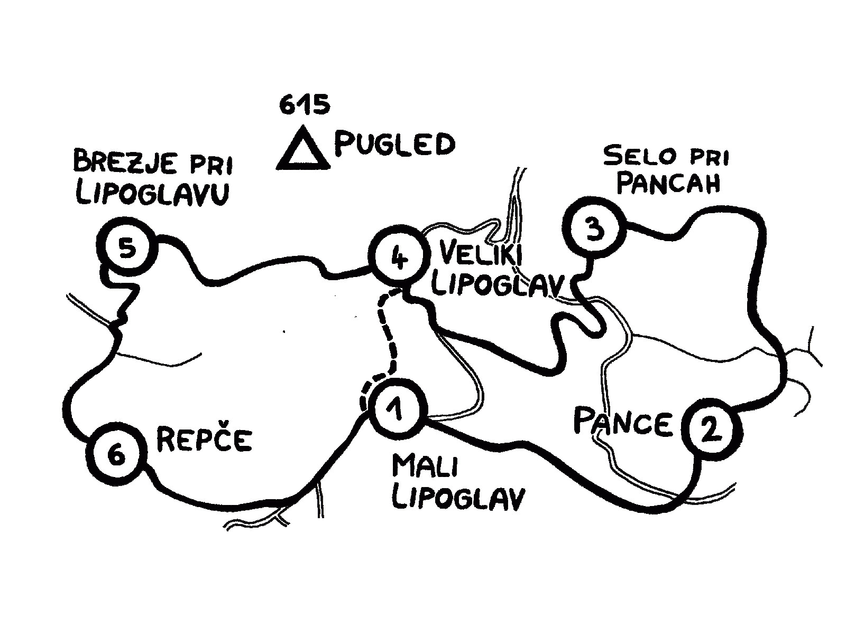
četrtek, 16. 4. 2020
Nadaljuj z delom v DZ na strani 9, 10 in 11.
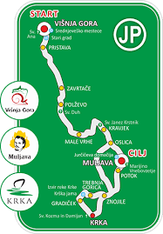

petek, 17. 4. 2020
Dokončaš naloge do Vaja dela mojstra na strani 13. Zelo zanimiva je stran 12. Prepoznaš pisatelje?
Pomagaj si s spletom.

